**Дасгал 5: Connection the subsystems**

Дасгал 5-ыг хийж эхлүүлэхийн тулд “The Tutorial Manager” ахин ашиглах бөгөөд Дасгал 5-аа идэвхжүүлэх шаардлагатай. Үүний тулд:

• Select the Help → Start Tutorial. . . option on the main menu.

• Select the Start → Exercise 5 option in the Tutorial Manager.

• Execute хийнэ.

Part 1 Part 2 дээр дарж activate хийнэ.

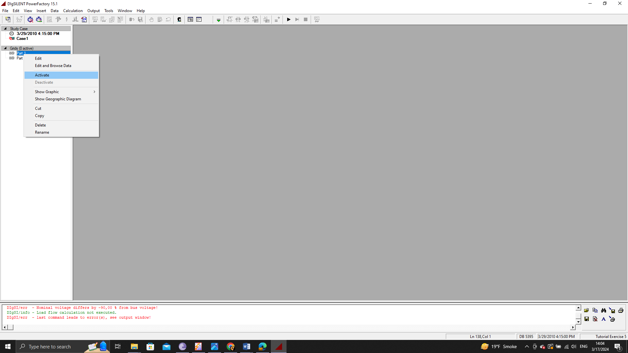

Ингэснээр Part 1, Part 2 гарч ирнэ.

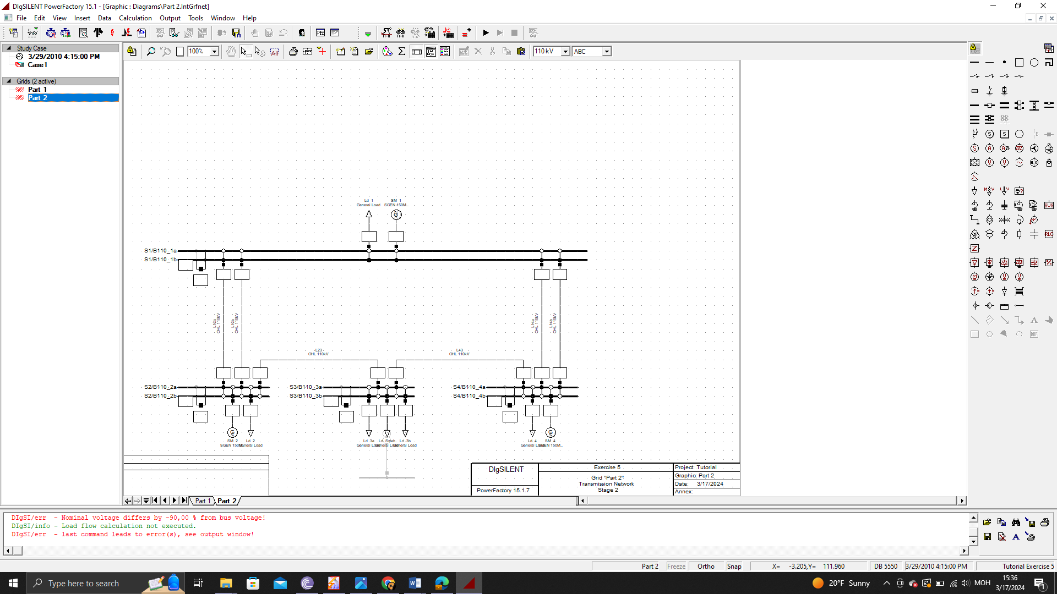

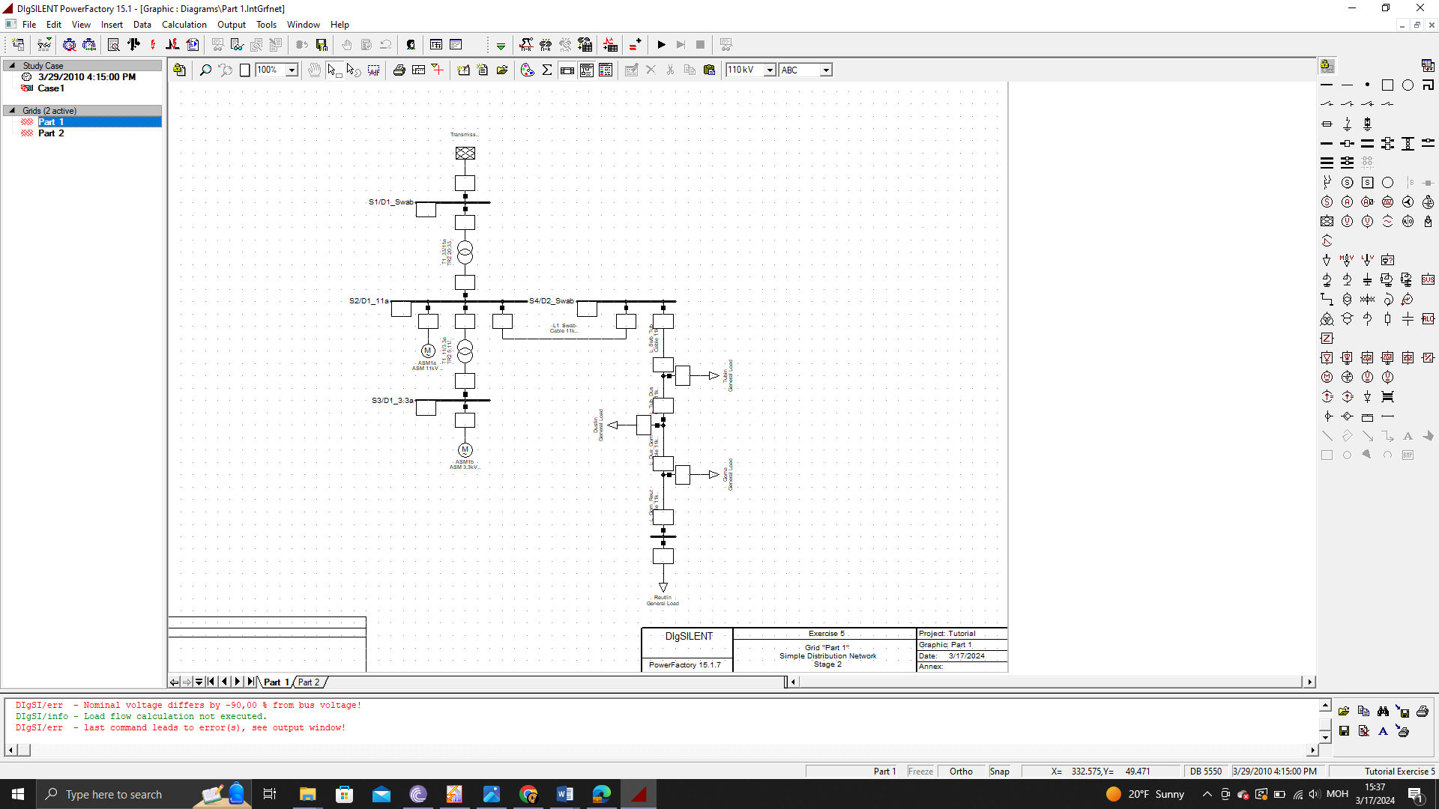

Part1 дээр байгаа түгээлтийн систем 33Кв бүхий шинээс тэжээгддэг бөгөөд Part2 бүхий системын доор зурагт харагдаж буй 3-ын голын ачааллыг устган Part1 тэй адил хүчдэлээр тэжээгдэх шинийг зохион байгуулна.

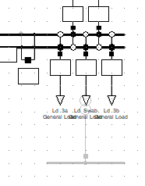 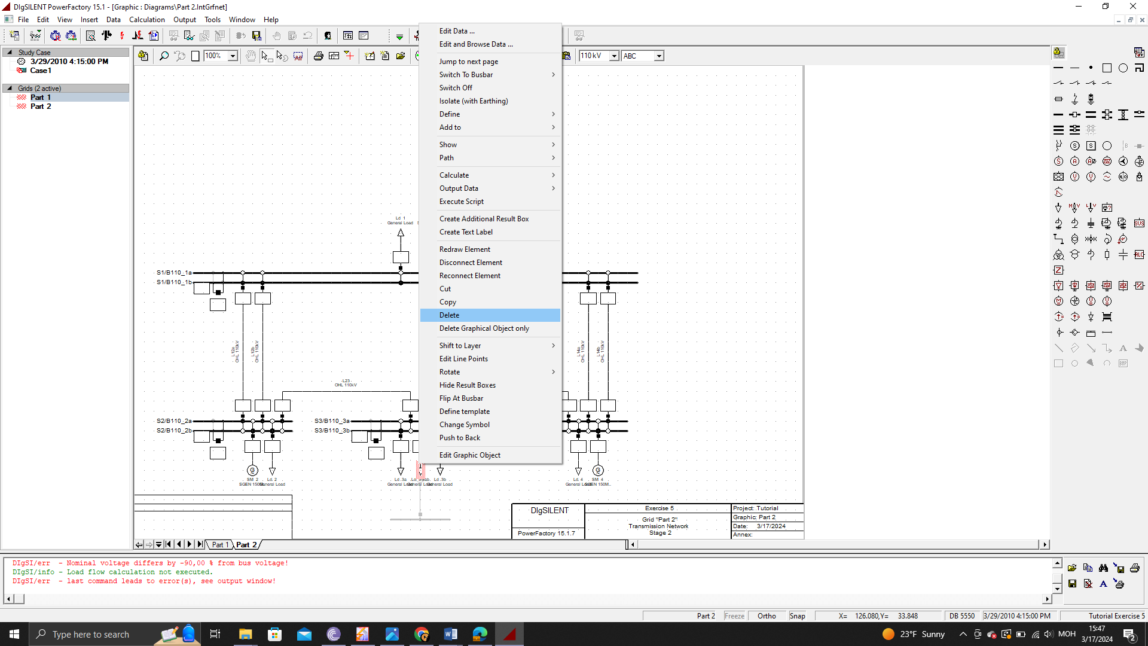

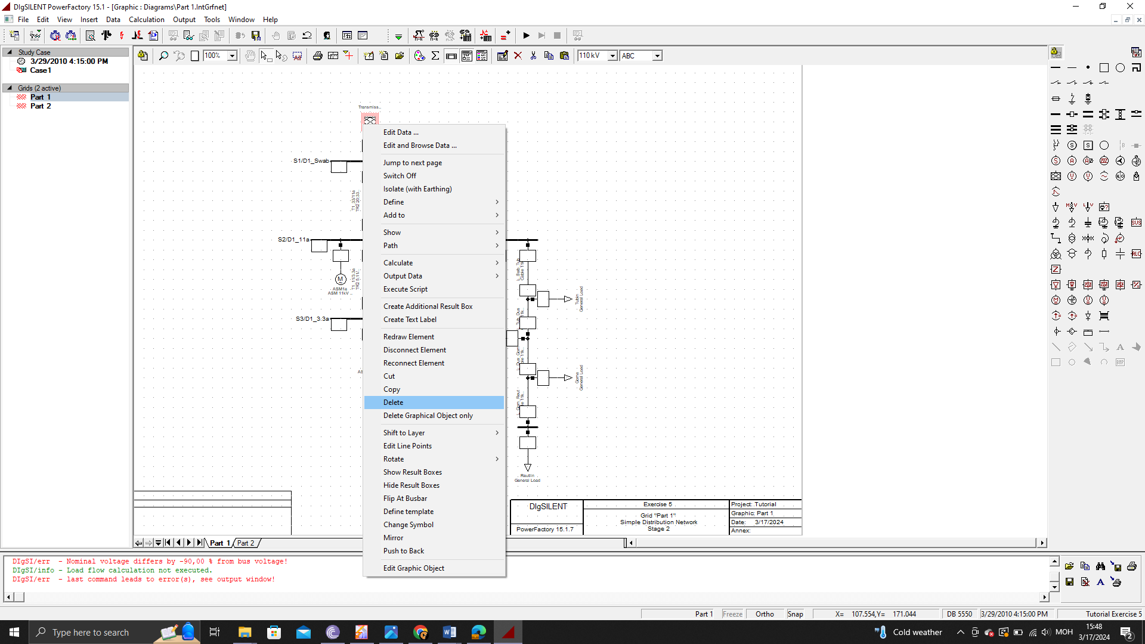

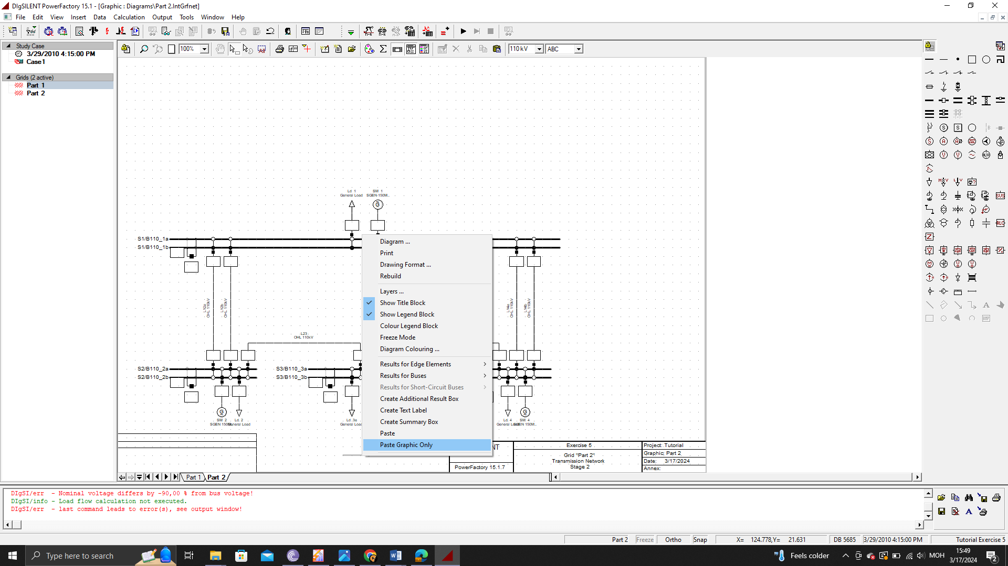

Part 2 дахь ачааллыг устган мөн Part 1 дэх External grid-ийг устгаж, 33кВ-ийн D1_Swab шинийг хуулж Part 2 дээр устгасан ачаалал дээр ‘Paste Graphic Only’ тохиргоогоор тавина.

Үүний дараагаар 2 ороомогт трансформатор сонгон ачааллын оронд тавина.

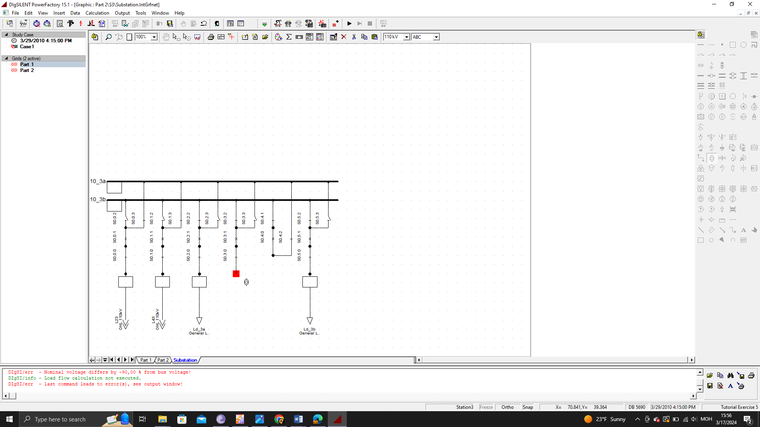

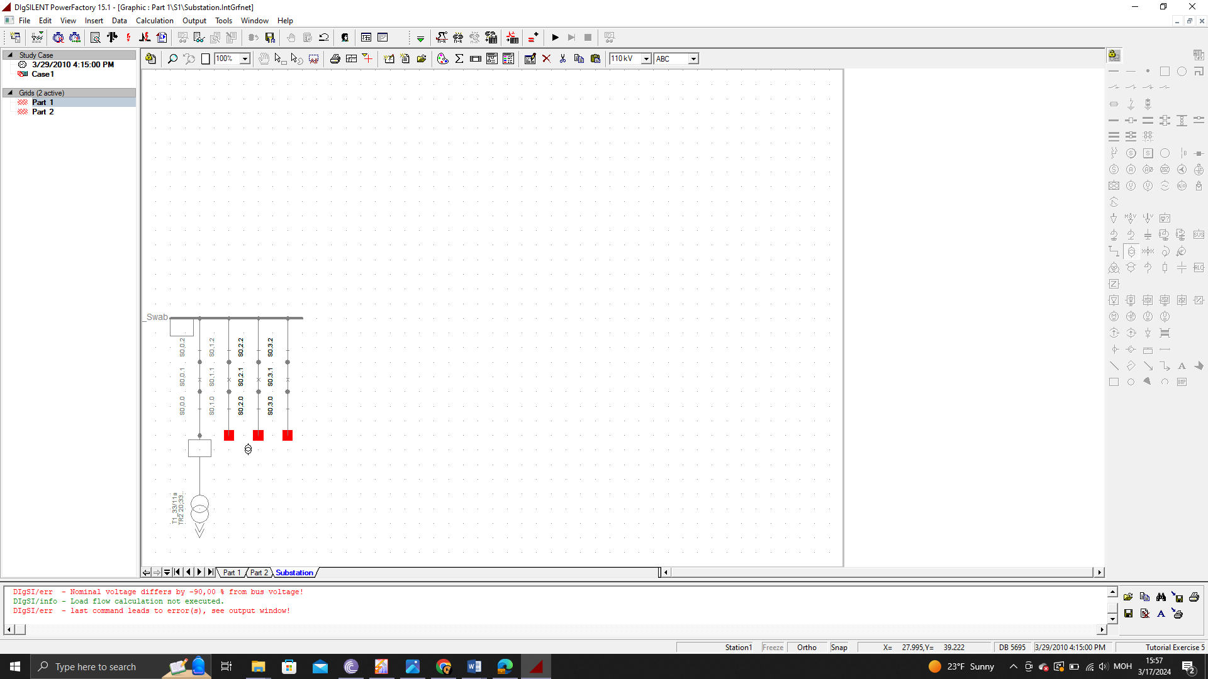

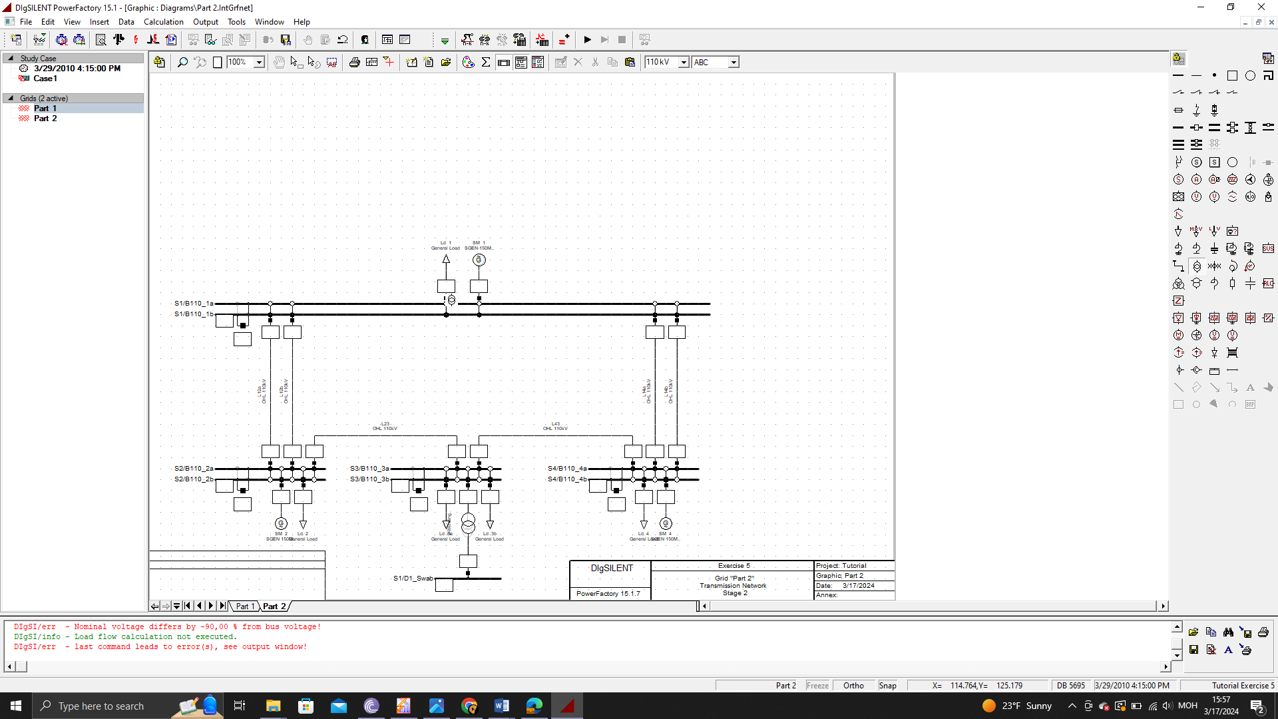

Энэ зурагт тус холбосон 2 ороомогт трансформаторын өгөгдлийн утгыг оруулж өгсөн нь харагдаж байна. Үүнд:

Name=“T1_Swab"

Type = Project Type → TR2 60;110/33

Ийнхүү бүх өгөгдлийн утгууд бэлэн болсноор тооцоог хийж гүйцэтгэв. Тооцооны үр дүнд:

Дамжуулах систем нь одоо түгээх сүлжээг 14.51 МВт орчим эрчим хүчээр хангаж байна.

Системийг бүх тооцооллын модулиудаар бүхэлд нь авч үздэг.

• Салбарын төгсгөлийн терминал дахь 3 фазын богино залгааны тооцоог хийнэ. Богино холболтыг одоо гурван генератороор тэжээж байна.

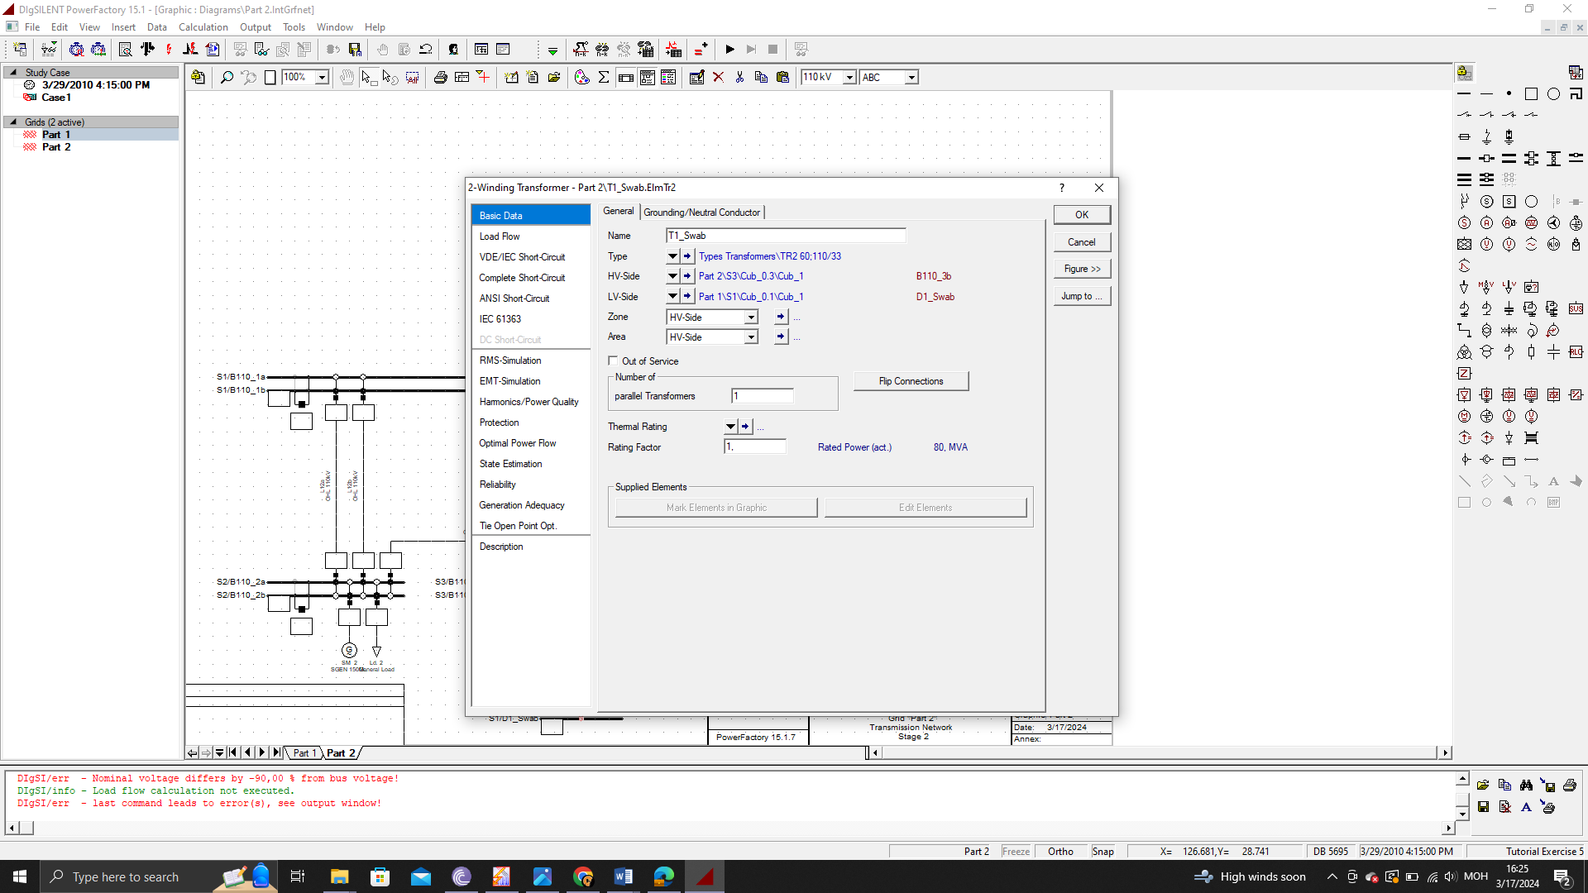

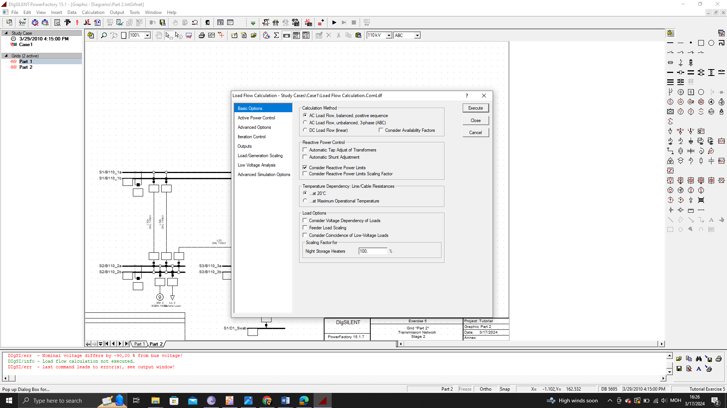

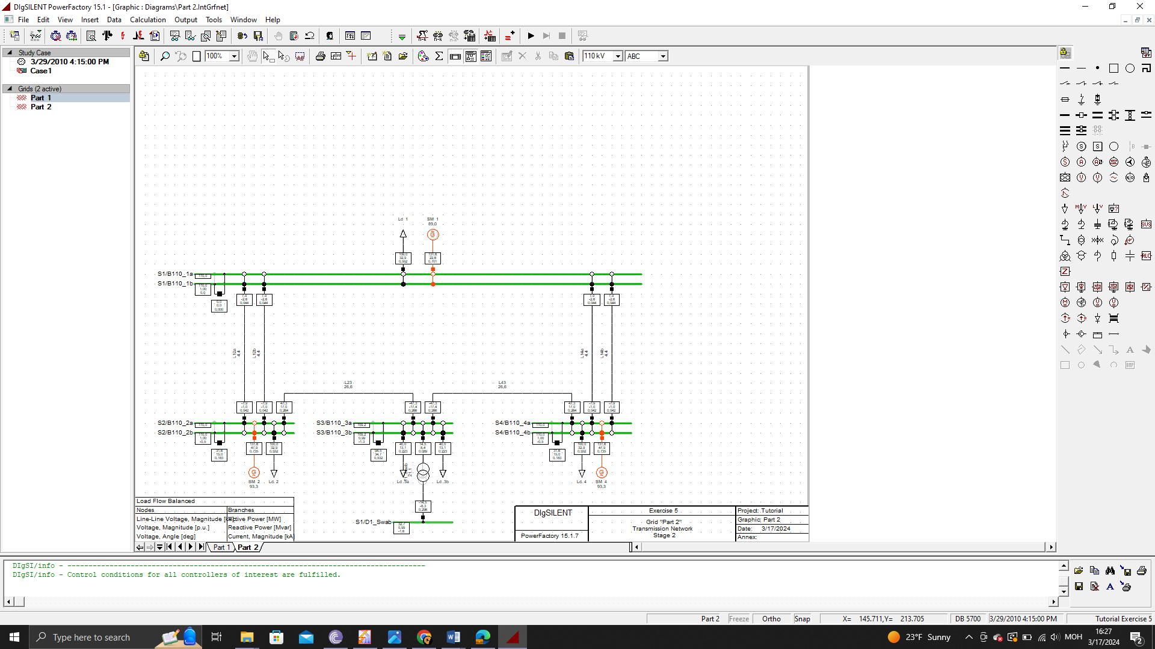

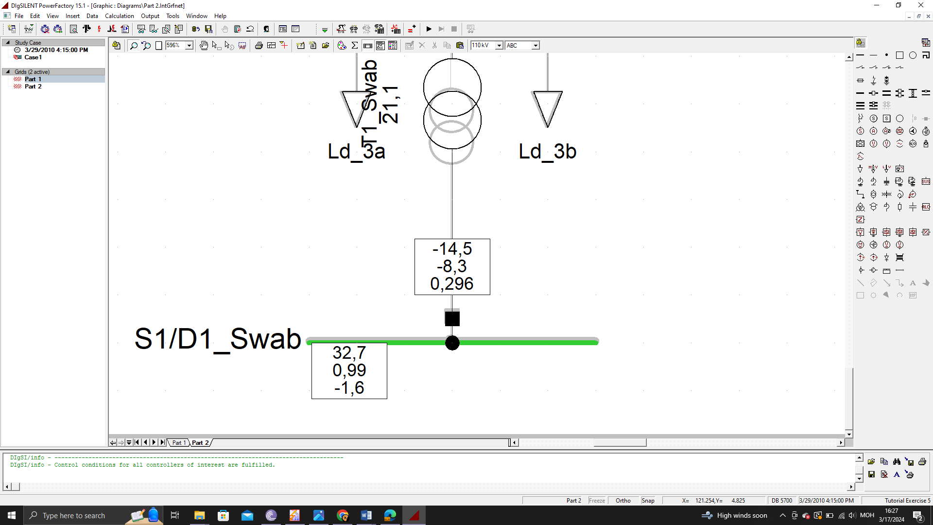

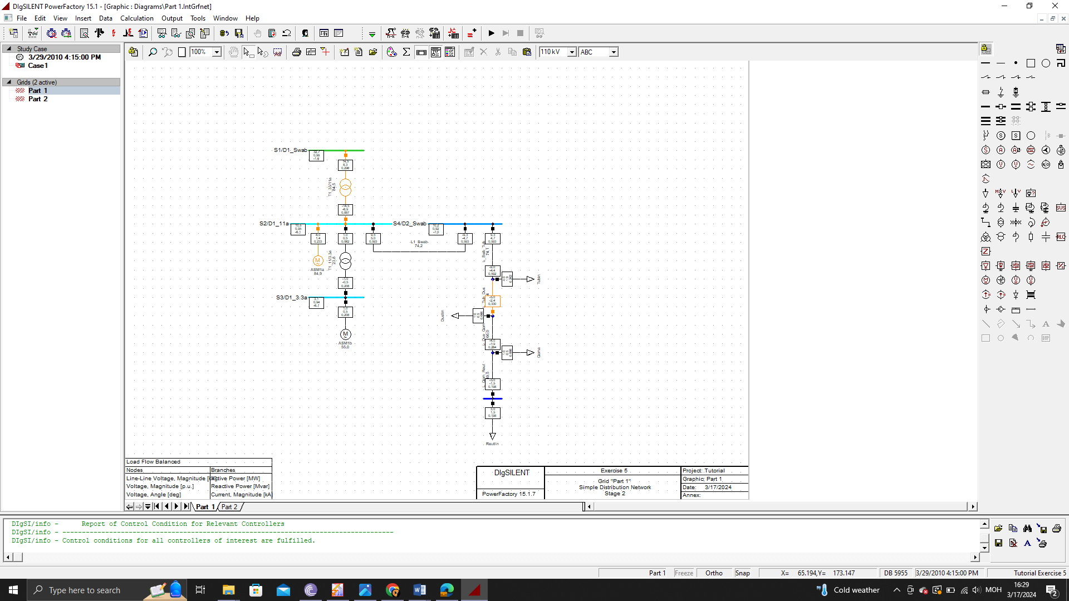

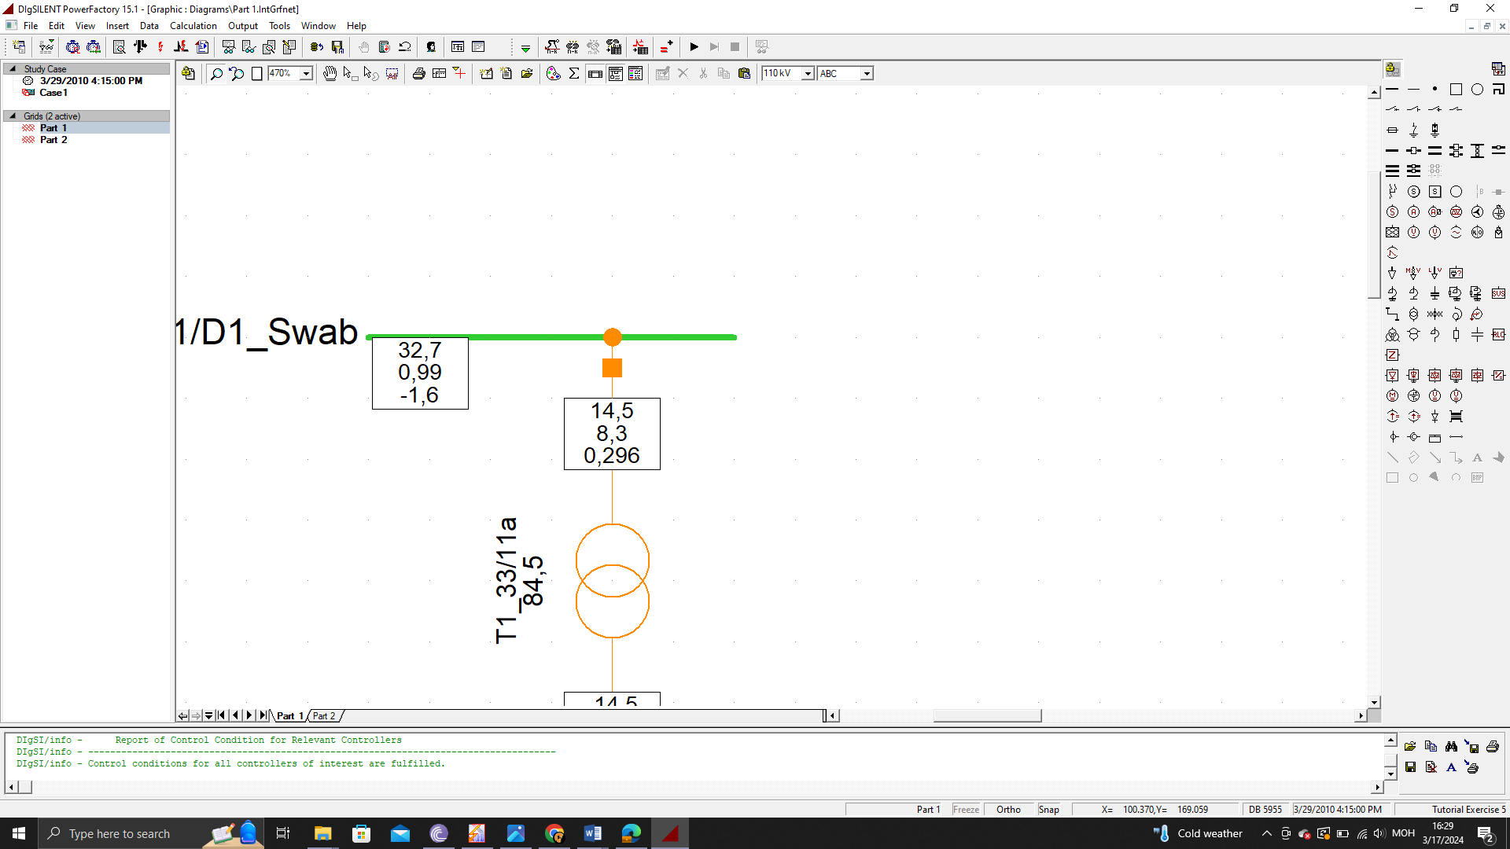

Энэхүү дасгалын хүрээнд 2 Part бүхий хэсгүүдээс бүрдсэн 2 системыг хооронд нь холбож шаардлагатай ачааллын тооцоог хийж гүйцэтгэв.